السيميا (السموع)

الخليل
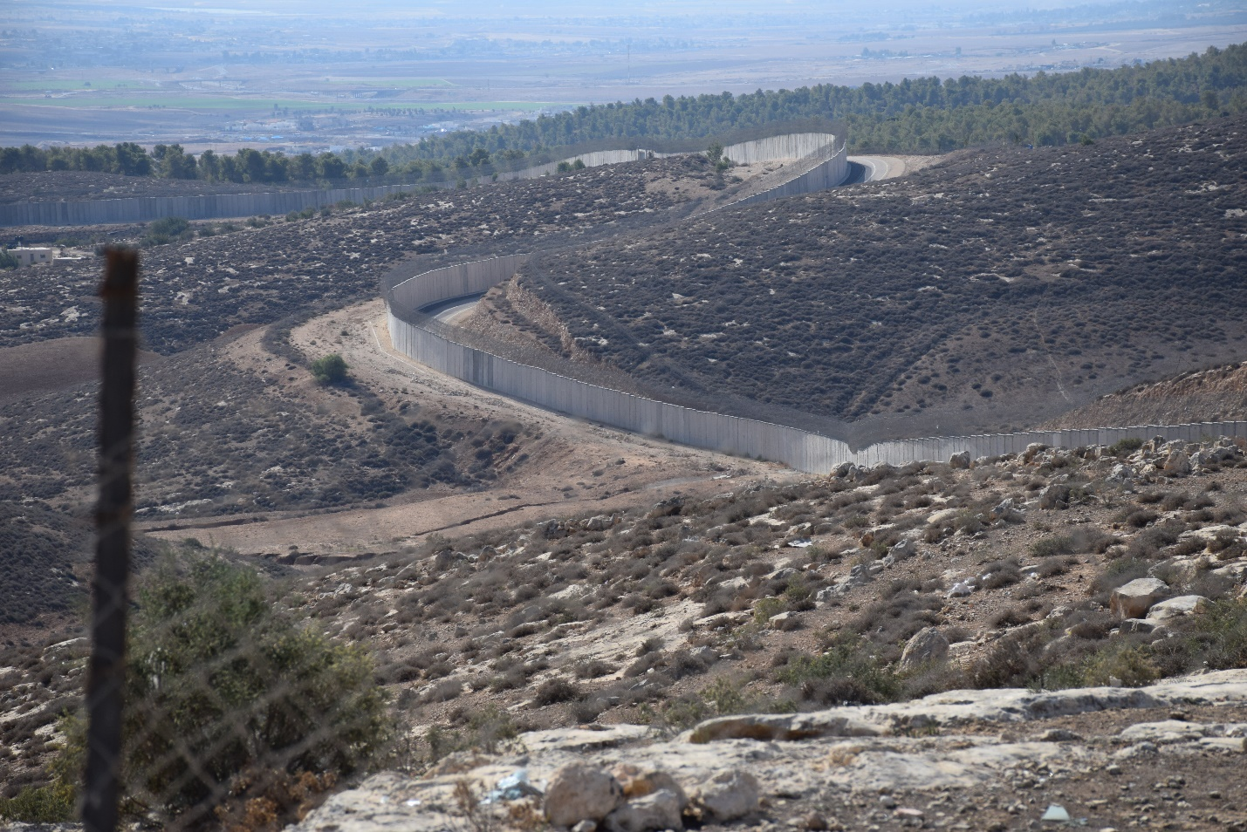

أيلول 2020

الموقع والحدود
تقع السيميا في قرية السموع جنوب غرب مدينة يطا في محافظة الخليل، في الجزء الجنوبي الغربي لمحافظة الخليل وتبعد عن مدينة الخليل حوالي 18 كم. يحدها من الشمال والشرق مدينة دورا ويطا، ومن الغرب الظاهرية، ومن الجنوب جدار العزل. بحسب بلدية السموع، فإن أرض السموع تاريخياً تتكون من 138 ألف دونم ، ولكن بعد المصادرات الإسرائيلية لم يتبق منها سوى 35 ألف دونم.

أصل التسمية

الأصل بالتسمية للسيميا بهذا الاسم نسبة إلى بئر المياه القديم الموجود فيها من زمن الرومان بعمق يزيد عن 15 مترًا والمصنوع من الحجر القديم الذي يظهر عليه اّثار سحب الحبال للمياه. بينما اسم السموع يأتي من العصر الكنعاني ويعني الطاعة.

السكان
بحسب التوقعات السكانية المستندة إلى التعداد العام للسكان والمساكن والمنشآت 2017 المعد من قبل الجهاز المركزي للإحصاء الفلسطيني، فإن عدد سكان قرية السموع يبلغ 32,337 نسمة ، منهم 49.3٪ من الإناث، مجموع عدد السكان في قرية السيميا هو 1112 نسمة منهم 504 من الذكور و497 من الإناث. وفقًا للجهاز المركزي للإحصاء الفلسطيني ، فإن 26.2٪ من سكان السموع (أو ما يعادل 6,766 شخصًا من أصل 25,785 من سكان عام 2017) يعانون من الفقر.

التضاريس
ترتفع السموع 705 أمتار عن مستوى سطح البحر وتنحدر باتجاه الجنوب الغربي، وفقًا لجهاز الإحصاء المركزي الفلسطيني (2017)، السموع تحتوي على 5،510 مبنى، منهم 241 بمنطقة السيميا.

المساحة
تبلغ مساحة السيميا المراد مسحها وتسجيلها في هذا المشروع 12,043.20 دونما، 63٪ منها تقع في منطقة "ج". كما تضم ​​المنطقة 919.8 دونما ذات قيمة زراعية عالية ومتوسطة.
تم اعداد مخطط هيكلي في السيميا بمساحة 1,017.3 دونم.

الاراضي والاحواض
تقسم السيميا الى العديد من الاحواض منها: راس واد العلالي الغربي، شعب العجوز الجنوبي، خلة البركة، واد حكو الشمالي، خلة الصبار الجنوبية، سهلة الجمامة الشرقية، سهلة الجمامة الغربية، خربة السيميا، واد حكو الجنوبي، راس شعب البطم، شعب البطم، خلة ابو سالم، شعب العجوز الشمالي، مراح الربية، الرميثة، الربية، شعب عرب، خلة الكرسنة الجنوبية، مكتل مسلم الشرقي، خلة الجحش، الجوفات الغربية، الجوفات الشرقية، مكتل مسلم الغربي، جورة حريزة الجنوبية، جورة حريزة الغربية، شعب الطارق، بير غنام، جورة حريزة الشرقية، القطفة التحتا، الجوفات، شعب ابو زرقة، واد العلالي الغربي، واد العلالي الشرقي، راس واد العلالي الشرقي، خلة المفاتيح، مراح شعب البطم، خلة الكرسنة الشماليه، شعب الصحرا، خلة الصبار الشمالية، مغيان السيميا، شعابة الربية، راس واد القطفة.

الهيئة المحلية

يبلغ عدد أعضاء بلدية السموع 13 عضوا بينهم امرأتان. يترأس البلدية السيد حاتم المحاريق.

المستوطنات الاسرائيلية القريبة
يحيط السموع عدد من المستوطنات الإسرائيلية، مستوطنة أونتيل من الشمال يسكنها حوال 1,000 مستوطن، مستوطنة متسبي أشتموا وشمعة (حوال40 و 740 مستوطن) من الغرب المستعمرة أراض السيميا، مستوطنة ميتاريم )منطقة صناعية) في الجنوب الغربي ومستوطنة أصائيل (17 مستوطن) من الشمال الشرقي ، بالإضافة إلى 1,110 دونم المصادرة لصالح بناء الجدار الفاصل.

العائلات
عائلات السيميا هي عائلة الحوامدة، الدغامين، العواودة، المحاريق، الرواشدة، السلامين، الزعارير، الخلايلة، البدارين، ابو طبيخ، ابوالكباش، ابوكرش، ابوسيف، أبو حماد، ابو عرقوب، ابوعبيد، ابوالثوم، العقيلي، ابوعيشة، ابوخلف، أبوعقيل والسلامين.

مصادر الدخل
يعمل 30 في المئة من سكان السموع في إسرائيل، بينما يعمل 20 في المئة في الزراعة وتربية الماشية و 20 في المئة في قطاع الخدمات، يليهم 15 في المئة يعملون في القطاع العام و 15 في المئة في التجارة.

المؤسسات والجمعيات
يوجد ثلاث مؤسسات نسائية (إحداها في السيميا) ولا توجد مؤسسات شبابية.

المنطقة المستهدفة (خارطة)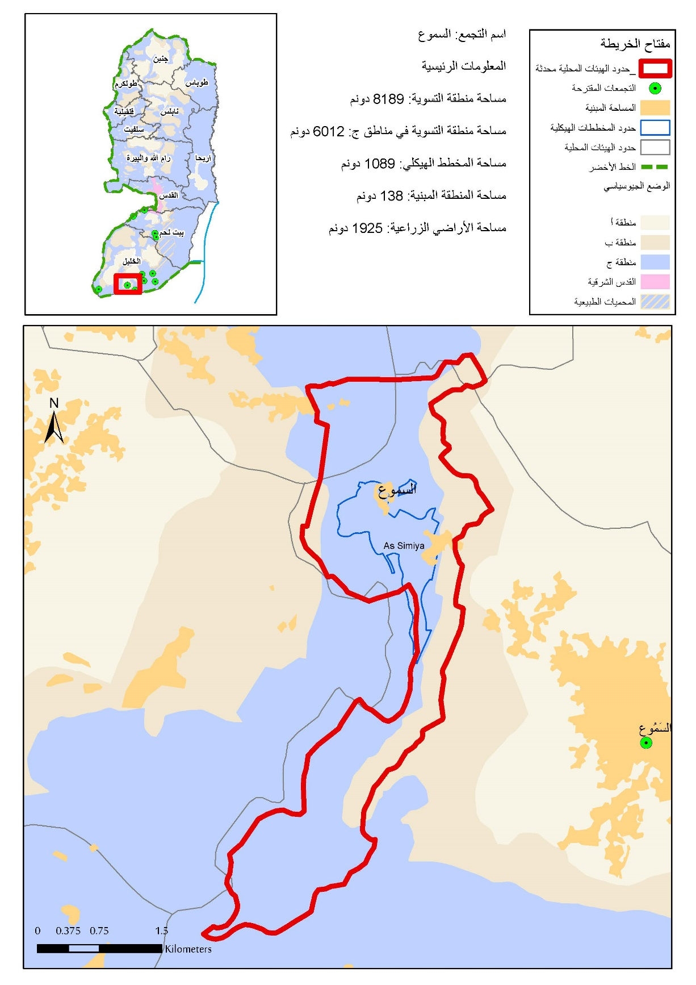

مشروع اعداد خطة تنموية محلية لبلدة السموع 2018 - 2021
المخطط الهيكلي المحلي لقرية السيميا، مركز السلام والتعاون الدولي، 2015
المخطط الهيكلي المحلي لقرية السيميا، مركز السلام والتعاون الدولي، 2015
مكتب الأمم المتحدة لتنسيق الشؤون الانسانية https://www.ochaopt.org/atlas2019/isrsettlements.html
(أريج ، 2009) http://vprofile.arij.org/hebron/pdfs/Ar%20Ramadin%20Village-en.pdf

